Thibault herry Informatique G1
Première partie RGB
Lien TinkerCad
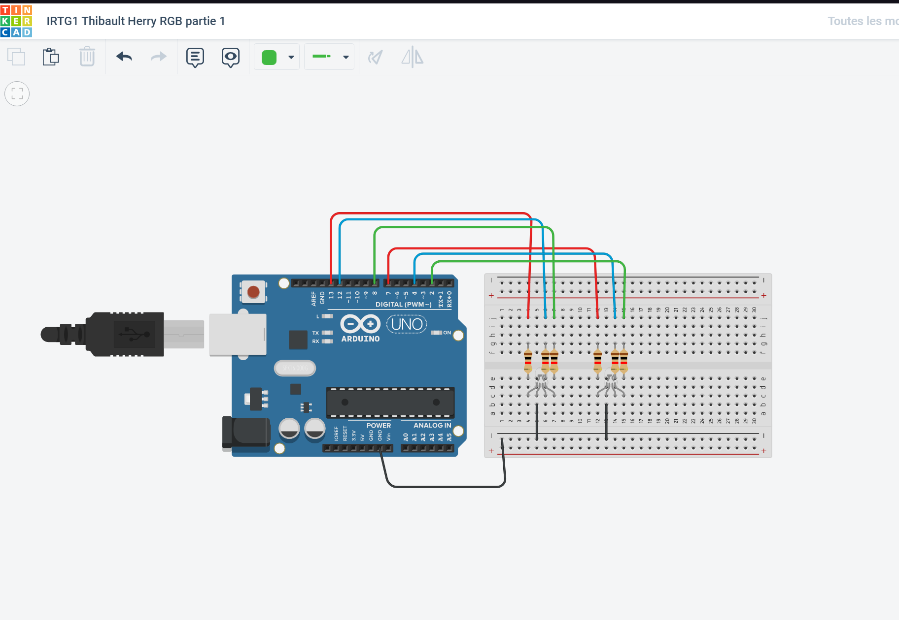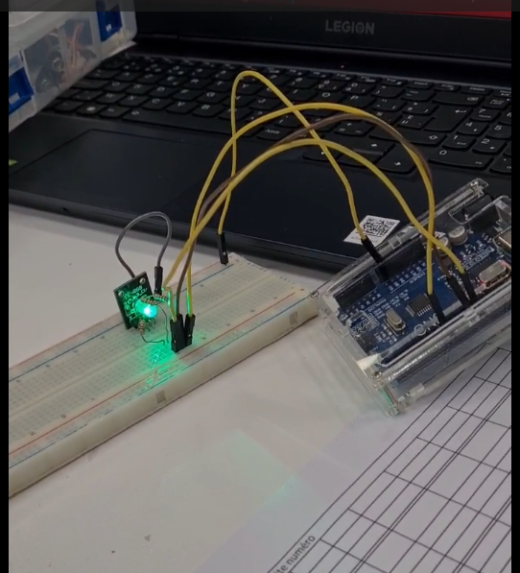

int pinLed1=13; //variable pour le numéro du pin utilisé
int pinLed2=12; //variable pour le numéro du pin utilisé
int pinLed3=8; //variable pour le numéro du pin utilisé
int pinLed4=7; //variable pour le numéro du pin utilisé
int pinLed5=4; //variable pour le numéro du pin utilisé
int pinLed6=2; //variable pour le numéro du pin utilisé
void setup()
{
pinMode(pinLed1,OUTPUT); //le pin 13 en mode sortie de courant
pinMode(pinLed2,OUTPUT);
pinMode(pinLed3,OUTPUT);
pinMode(pinLed4,OUTPUT);
pinMode(pinLed5,OUTPUT);
pinMode(pinLed6,OUTPUT);
}
void loop()
{
digitalWrite(pinLed1,HIGH); // on passe le pin à +5V
delay(1000);
digitalWrite(pinLed1,LOW); // on passe le pin à 0V
digitalWrite(pinLed2,HIGH); // on passe le pin à +5V
delay(1000);
digitalWrite(pinLed2,LOW); // on passe le pin à 0V
digitalWrite(pinLed3,HIGH); // on passe le pin à +5V
delay(1000);
digitalWrite(pinLed3,LOW); // on passe le pin à 0V
digitalWrite(pinLed2,HIGH);
digitalWrite(pinLed3,HIGH);
digitalWrite(pinLed5,LOW);
digitalWrite(pinLed6,LOW);
digitalWrite(pinLed4,HIGH); // on passe le pin à +5V
delay(1000);
digitalWrite(pinLed4,LOW); // on passe le pin à 0V
digitalWrite(pinLed5,HIGH); // on passe le pin à +5V
delay(1000);
digitalWrite(pinLed5,LOW); // on passe le pin à 0V
digitalWrite(pinLed6,HIGH); // on passe le pin à +5V
delay(1000);
digitalWrite(pinLed6,LOW); // on passe le pin à 0V
digitalWrite(pinLed5,HIGH);
digitalWrite(pinLed6,HIGH);
digitalWrite(pinLed2,LOW);
digitalWrite(pinLed3,LOW);
}

Lien led
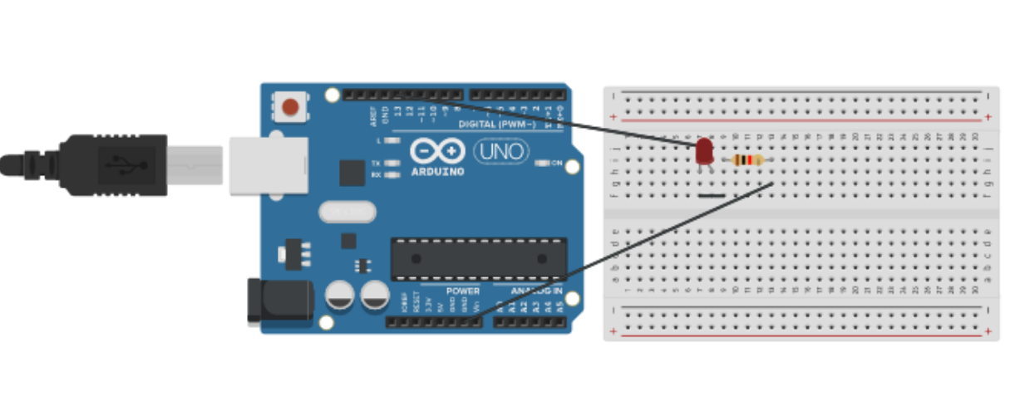
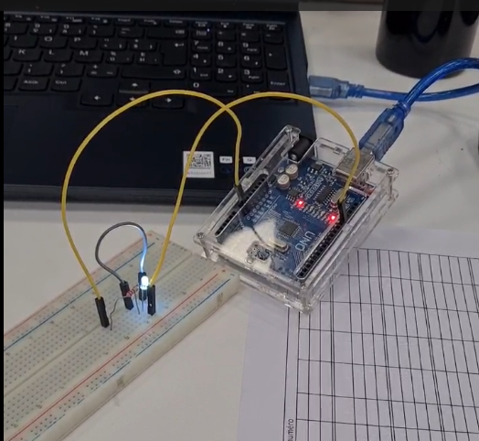
// C++ code
void setup()
{
pinMode(LED_BUILTIN, OUTPUT);
}

void loop()
{
digitalWrite(LED_BUILTIN, HIGH);
delay(1000); // Wait for 1000 millisecond(s)
digitalWrite(LED_BUILTIN, LOW);
delay(1000); // Wait for 1000 millisecond(s)
}

